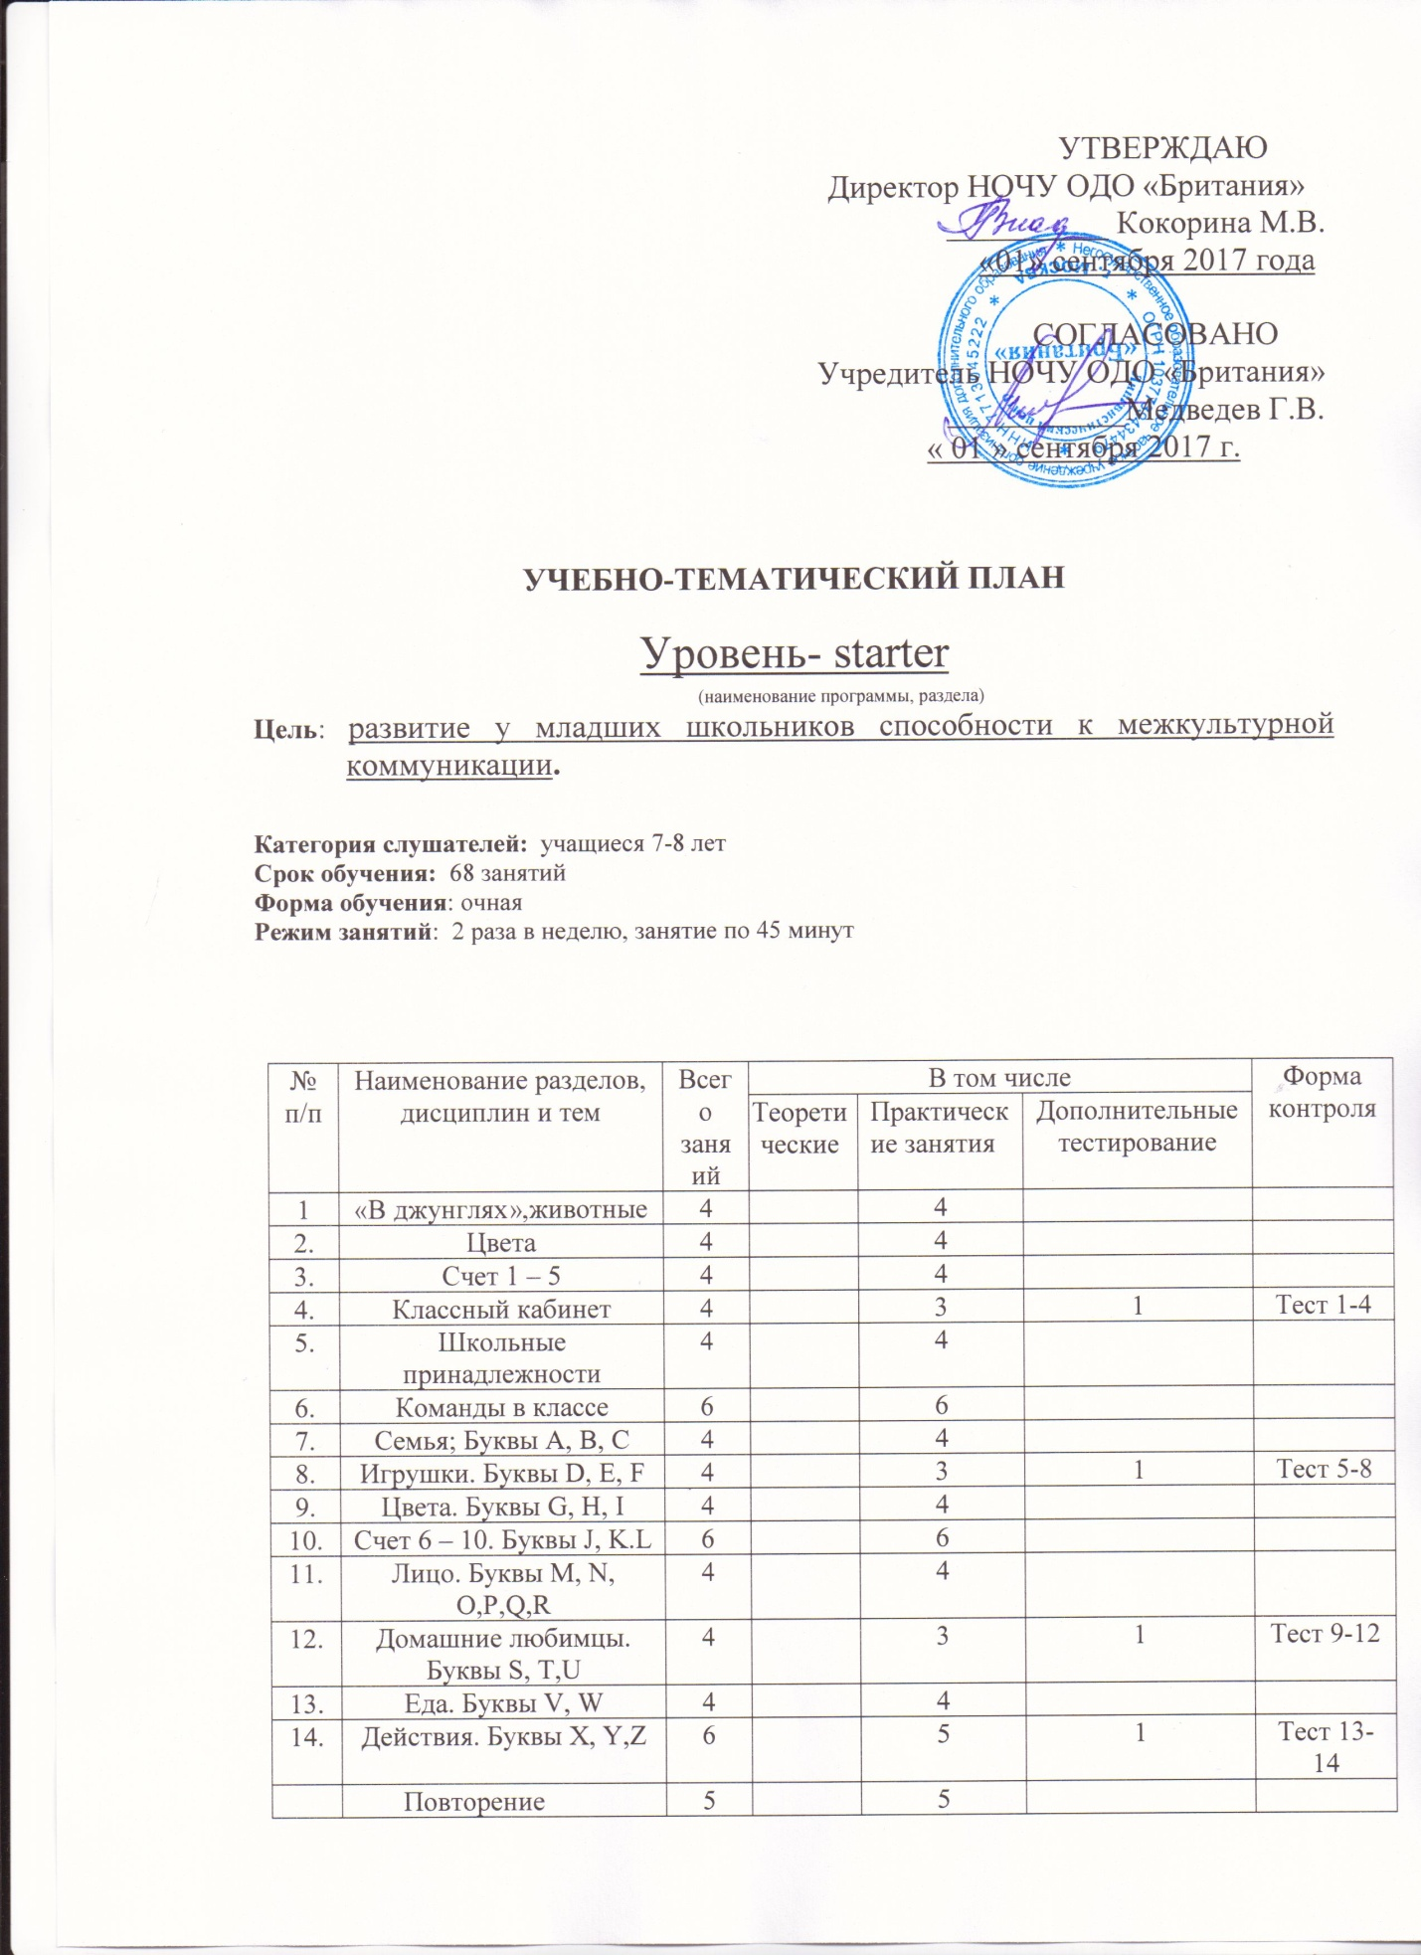

УТВЕРЖДАЮ
Директор НОЧУ ОДО «Британия»
__________ Кокорина М.В.
«01» сентября 2017 года

СОГЛАСОВАНО
Учредитель НОЧУ ОДО «Британия»
___________Медведев Г.В.
« 01 » сентября 2017 г.

УЧЕБНО-ТЕМАТИЧЕСКИЙ ПЛАН

Уровень - starter
(наименование программы, раздела)
Цель: развитие у младших школьников способности к межкультурной коммуникации.

Категория слушателей: учащиеся 7-8 лет
Срок обучения: 68 занятий
Форма обучения: очная
Режим занятий: 2 раза в неделю, занятие по 45 минут

№  п/п | Наименование разделов, дисциплин и тем | Всего заняий | В том числе |  |  | Форма контроля
 |  |  | Теоретические | Практические занятия | Дополнительные тестирование
1 | «В джунглях»,животные | 4 |  | 4
2. | Цвета | 4 |  | 4
3. | Счет 1 – 5 | 4 |  | 4
4. | Классный кабинет | 4 |  | 3 | 1 | Тест 1-4
5. | Школьные принадлежности | 4 |  | 4
6. | Команды в классе | 6 |  | 6
7. | Семья; Буквы A, B, C | 4 |  | 4
8. | Игрушки. Буквы D, E, F | 4 |  | 3 | 1 | Тест 5-8
9. | Цвета. Буквы G, H, I | 4 |  | 4
10. | Счет 6 – 10. Буквы J, K.L | 6 |  | 6
11. | Лицо. Буквы M, N, O,P,Q,R | 4 |  | 4
12. | Домашние любимцы. Буквы S, T,U | 4 |  | 3 | 1 | Тест 9-12
13. | Еда. Буквы V, W | 4 |  | 4
14. | Действия. Буквы X, Y,Z | 6 |  | 5 | 1 | Тест 13-14
 | Повторение | 5 |  | 5
 | Итоговое тестирование | 1 |  |  | 1 | Итоговый тест
 | Итого | 68 |  | 63 | 5

УЧЕБНО-ТЕМАТИЧЕСКИЙ ПЛАН

Уровень- starter (Флай 1+2)
(наименование программы, раздела)
Цель: развитие у младших школьников способности к межкультурной коммуникации.

Категория слушателей: учащиеся 7-8 лет
Срок обучения: 68 занятий
Форма обучения: очная
Режим занятий: 2 раза в неделю, занятие по 45 минут

№  п/п | Наименование разделов, дисциплин и тем | Всего заняий | В том числе |  |  | Форма контроля
 |  |  | Теоретические | Практические занятия | Дополнительные тестирование
1 | «В джунглях»,животные | 1 |  | 1
2. | Цвета | 1 |  | 1
3. | Счет 1 – 5 | 1 |  | 1
4. | Классный кабинет | 1 |  | 1
5. | Школьные принадлежности | 2 |  | 1 | 1 | Тест 1-5
6. | Команды в классе | 1 |  | 1
7. | Семья; Буквы A, B, C | 1 |  | 1
8. | Игрушки. Буквы D, E, F | 1 |  | 1
9. | Цвета. Буквы G, H, I | 1 |  | 1
10. | Счет 6 – 10. Буквы J, K.L | 2 |  | 1 | 1 | Тест 6-10
11. | Лицо. Буквы M, N, O,P,Q,R | 1 |  | 1
12. | Домашние любимцы. Буквы S, T,U | 1 |  | 1
13. | Еда. Буквы V, W | 1 |  | 1
14. | Действия. Буквы X, Y,Z | 1 |  | 1
15. | Повторение | 2 |  | 1 | 1 | Тест 11-14
16. | Раздел 1  (Юнит 1-4)  Это школа!  Произнеси по буквам «осьминог»  Машины и мячи  Это робот!  (Моя школа и я: классные предметы, действия, игрушки, подарки) | 6 |  | 5 | 1 | Тест 1
17. | Раздел 2  (Юнит 5-8)  Она красивая.  Это твой дедушка?  Мы ковбои.  Вы пираты?  (Я и моя семья: члены семьи, одежда, быт) | 8 |  | 7 | 1 | Тест 2
18. | Раздел 3  (Юнит 9-12)  Это его воздушный змей.  Это наши игрушки.  У меня есть домашний любимец.  У нас есть все насекомые?  (Я и мои друзья: игрушки, части тела) | 6 |  | 5 | 1 | Тест 3
19. | Раздел 4  (Юнит 13-16)  Это город.  Где Четтэ?  Я могу петь.  Ты умеешь прыгать на скакалке?  (Я и мои хобби : места в городе, на площадке, хобби и разные игры) | 6 |  | 5 | 1 | Тест 4
20. | Раздел 5  (Юнит 17-20)  Я люблю завтрак.  Тебе нравится рыба, Пэтти?  Он встает в 7 утра.  Роб ходит в зоопарк каждый день?  (Мой день: еда на завтрак и обед, ежедневные обязанности, расписание, выходные дни) | 8 |  | 7 | 1 | Тест 5
21. | Раздел 6  (Юнит 21-24)  Я играю сейчас.  Они принимают душ сейчас.  Он не плавают сейчас.  Они сейчас спят?  (Мой дом и я: различные занятия в доме, одежда, спорт и зарядка, обустройство дома, комнаты) | 6 |  | 5 | 1 | Тест 6
22. | Раздел 7  (Юнит 25-28)  Это крабы.  Тут много людей.  Есть несколько яблок.  Сколько конфет там?  (Мои приключения:  В аквариуме, фрукты, овощи, сладости, счет от 11-20) | 4 |  | 3 | 1 | Тест 7
 | Повторение | 5 |  | 5
 | Итоговый тест | 1 |  |  | 1 | Итоговый
 | Итого | 68 |  | 57 | 11

УЧЕБНО-ТЕМАТИЧЕСКИЙ ПЛАН

Английский язык для младшего школьного возраста (2-ой год обучения)
(наименование программы, раздела)
Цель: развитие у младших школьников способности к межкультурной коммуникации.
Категория слушателей: учащиеся 8-9 лет
Срок обучения: 68 занятий
Форма обучения: очная
Режим занятий: 2 раза в неделю, по одному учебному часу (45 минут)

№  п/п | Наименование разделов, дисциплин и тем | Всего, занятий | В том числе |  |  | Форма контроля
 |  |  | Теоретические | Практические занятия | Дополнительные,  тестирование
1. | Раздел 1  (Юнит 1-4)  Это школа!  Произнеси по буквам «осьминог»  Машины и мячи  Это робот!  (Моя школа и я: классные предметы, действия, игрушки, подарки) | 8 |  | 7 | 1 | тест
2. | Раздел 2  (Юнит 5-8)  Она красивая.  Это твой дедушка?  Мы ковбои.  Вы пираты?  (Я и моя семья: члены семьи, одежда, быт) | 10 |  | 9 | 1 | тест
3. | Раздел 3  (Юнит 9-12)  Это его воздушный змей.  Это наши игрушки.  У меня есть домашний любимец.  У нас есть все насекомые?  (Я и мои друзья: игрушки, части тела) | 8 |  | 7 | 1 | тест
4. | Раздел 4  (Юнит 13-16)  Это город.  Где Четтэ?  Я могу петь.  Ты умеешь прыгать на скакалке?  (Я и мои хобби : места в городе, на площадке, хобби и разные игры) | 8 |  | 7 | 1 | тест
5. | Раздел 5  (Юнит 17-20)  Я люблю завтрак.  Тебе нравится рыба, Пэтти?  Он встает в 7 утра.  Роб ходит в зоопарк каждый день?  (Мой день: еда на завтрак и обед, ежедневные обязанности, расписание, выходные дни) | 10 |  | 9 | 1 | тест
6. | Раздел 6  (Юнит 21-24)  Я играю сейчас.  Они принимают душ сейчас.  Он не плавают сейчас.  Они сейчас спят?  (Мой дом и я: различные занятия в доме, одежда, спорт и зарядка, обустройство дома, комнаты) | 8 |  | 7 | 1 | тест
7. | Раздел 7  (Юнит 25-28)  Это крабы.  Тут много людей.  Есть несколько яблок.  Сколько конфет там?  (Мои приключения:  В аквариуме, фрукты, овощи, сладости, счет от 11-20) | 10 |  | 9 | 1 | тест
 | Повторение | 5 |  | 5
 | Итоговый тест | 1 |  |  | 1 | Итоговый тест
 | Итого | 68 |  | 60 | 8

УЧЕБНО-ТЕМАТИЧЕСКИЙ ПЛАН

Английский язык для младшего школьного возраста (3-ий год обучения)
(наименование программы, раздела)
Цель: развитие у младших школьников способности к межкультурной коммуникации.
Категория слушателей: учащиеся 9-10 лет
Срок обучения: 68 занятий
Форма обучения: очная
Режим занятий: 2 раза в неделю, по одному учебному часу (45 минут)

№  п/п | Наименование разделов, дисциплин и тем | Всего занятий | В том числе |  |  | Форма контроля
 |  |  | Теоретические | Практические занятия | Дополнительные тестирование
1. | Раздел 1 (Юнит 1-4)  Он из Африки.  Ты на каникулах?  У меня есть фотоаппарат.  У вас с собой паспорта?  (Нашидрузья, что делаем на каникулах?, что берем с собой? Необходимые принадлежности) | 8 |  | 7 | 1 | тест
2. | Раздел 2 (Юнит 5-8)  Почтальон приходит в 7.  Они играют в баскетбол?  Ей не нравится мясо.  Они всегда встают рано.  (Расписание жизни ,времяпровождение._ | 10 |  | 9 | 1 | тест
3. | Раздел 3(Юнит 9-12)  Я готовлю сейчас.  Ты не помогаешь сейчас.  Вы идете в город?  Подожди здесь. Не двигайся.  (время; помощь по дому, поход в магазин, кино, библиотеку.) | 8 |  | 7 | 1 | тест
4. | Раздел 4 (Юнит13-16)  У него моя зубная щетка.  Это труба Трампета.  У нас есть несколько апельсинов.  У нас немного спагетти.  (Вещи личного обихода, музыкальные инструменты, еда, фрукты) | 8 |  | 7 | 1 | тест
5. | Раздел 5(Юнит 17-20)  Трампет сильнее.  Самый лучший в мире зоопарк.  Мы были на игровой площадке.  Там не было никаких крокодилов.  (Название диких животных, их характер, повадки в поведении.) | 10 |  | 9 | 1 | тест
6. | Раздел 6 (Юнит 21-24)  Мы танцевали на Олимпийских играх.  Ты помыла пол, Салли?  Мы хорошо провели время.  Ты выпил свое молоко?  (Как мы проводили время) | 8 |  | 7 | 1 | тест
7. | Раздел 7(Юнит 25-28)  Можем ли мы сделать замок из песка?  Ты должен быть храбрым.  С нами ты в безопасности, Кэрри.  Мы снова встретимся. (Что будем делать, как реагировать, как спрашивать) | 10 |  | 9 | 1 | тест
 | Повторение | 5 |  | 5
 | Итоговое тестирование | 1 |  |  | 1 | Итоговый тест
 | Итого | 68 |  | 60 | 8

УЧЕБНО-ТЕМАТИЧЕСКИЙ ПЛАН

Английский язык для младшего школьного возраста (4 –ый год обучения)
(наименование программы, раздела)
Цель: развитие у младших школьников способности к межкультурной коммуникации.
Категория слушателей: учащиеся 10-11 лет
Срок обучения: 68 занятий
Форма обучения: очная
Режим занятий: 2 раза в неделю, по одному учебному часу (45 минут)

№  п/п | Наименование разделов, дисциплин и тем | Всего  занятий | В том числе |  |  | Форма контроля
 |  |  | Теоретические | Практические занятия | Дополнительные, тестирование
1. | Раздел 1  Где Тото?  Мы готовы!  Доктор Вайлд водит машину хорошо  Навыки: Давайте позвоним Мэл  На улице был сильный ветер  Мы приземлились на пляж  Ты разговаривал(а) с ними?  Навыки:  Я бы хотел купить билеты в музей, пожалуйста (Путешествия, друзья, свободное время  Погода; город; внешность, поход в музей , в кино.) | 12 |  | 8 | 4 | тест
2. | Раздел 2  Магнус и Клаудиа попали в аварию  Они нашли Тото?  Клаудиа не могла слышать  Навыки: Извините, я не смог придти  Они гуляли по городу  Сколько стоили билеты?  Я слышал что-то!  Навыки: Я бы хотел картошку! (На ферме, погода; эмоции; болезни  Путешествия, на вокзале, еда.) | 12 |  | 8 | 4 | тест
3. | Раздел 3  Это твое?  Тебе нет необходимости кричать  Доктор Вайлд ушла в банк получить деньги.  Навыки: Я приезжаю в 8.40  Красный грузовик быстрее  Они самые глупые люди в мире  У Оскара самая удобная кровать?  Навыки: Какой велосипед тебе нравится больше всего?  (Одежда; глаголы движения, в городе  Транспорт, характер людей, вещи, которые нас окружают) | 12 |  | 8 | 4 | тест
4. | Раздел 4  Я хочу присоединиться  Он любит кататься на санках  Что мы будем делать?  Навыки: Мы встретимся в парке или у меня дома?  Я собираюсь звонить в полицию!  Они собираются придти домой сейчас?  Зачем им нужен Тото?  Навыки: Не хотел бы ты придти на нашу вечеринку?  (Карнавальные костюмы; виды спорта  Дом и комнаты, предметы мебели, планы на будущее, в полицейском участке.) | 12 |  | 8 | 4 | тест
5. | Раздел 5  Джек исчез!  Ты уже видел эти фото?  Я еще не расчесал Оскара!  Навыки: Тебе следует взять фотоаппарат  (Отдых и каникулы, уборка в доме) | 8 |  | 4 | 4 | Тест
 | Развитие навыков чтения, дом. чтение | 4 |  | 4
 | Повторение | 7 |  | 7
 | Итоговое тестирование | 1 |  |  | 1
 | Итого | 68 |  | 47 | 21

